ICS

WS
中华人民共和国卫生行业标准
WS/T XXXXX—XXXX

区域卫生信息平台交互规范
第1部分：总则
Regional health information platform interactive specification
Part 1:General specification

XXXX - XX - XX发布
XXXX - XX - XX实施
中华人民共和国国家卫生和计划生育委员会 发布

目 次
前言 II
1 范围 1
2 规范性引用文件 1
3 术语和缩略语 1
3.1 术语和定义 1
3.2 缩略语 2
4 编制说明 2
4.1 内容结构 2
4.2 编码说明 3
4.3 结构表示 4
5 消息与服务定义 4
5.1 通讯协议 4
5.2 消息定义 5
5.3 服务定义 5
6 数据类型与通用元素 6
6.1 基础数据类型 6
6.2 文档共享服务通用元素及数据类型 7
7 通用服务处理 12
7.1 异步处理 13
7.2 错误处理 13
7.3 审计要求 14
7.4 安全要求 14
附录A（规范性附录） 消息数据类型结构模式 16
附录B（规范性附录） 示例 47

前 言
WS/T XXXXX《区域卫生信息平台交互规范》分为以下十九部分：
第1部分：总则；
第2部分：居民注册服务；
第3部分：医疗卫生机构注册服务；
第4部分：医疗卫生人员注册服务；
第5部分：术语注册服务；
第6部分：健康档案存储服务；
第7部分：健康档案管理服务；
第8部分：健康档案采集服务；
第9部分：健康档案调阅服务；
第10部分：文档订阅发布服务；
第11部分：时间一致性服务；
第12部分：节点认证服务；
第13部分：安全审计服务；
第14部分：预约挂号服务；
第15部分：双向转诊服务；
第16部分：签约服务；
第17部分：远程会诊服务；
第18部分：提醒服务；
第19部分：居民健康卡服务。
本部分为WS/T XXXXXX的第1部分。
本标准按照GB/T1.1—2009给出的规则起草。
本部分起草单位：
本部分主要起草人：

区域卫生信息平台交互规范
第1部分：总则
- 范围
WS/TXXXXX的本部分规定了区域卫生信息平台交互服务编码和消息结构的编制说明、消息与服务定义、数据类型与通用元素、通用服务处理等一系列约束。
本规范适用于基于居民健康档案的区域卫生信息平台与接入平台的医疗卫生应用系统间、平台与其它接入平台间以及平台内部服务组件间的信息交互与共享。
- 规范性引用文件
下列文件对于本文件的应用是必不可少的。凡是注日期的引用文件，仅所注日期的版本适用于本文件。凡是不注日期的引用文件，其最新版本（包括所有的修改单）适用于本文件。
GB/T 26231-2010 信息技术 开放系统互连 OID的国家编号体系和注册规程
WS 218 卫生机构(组织)分类与代码
WS 363-2011 卫生信息数据元目录
WS 364-2011 卫生信息数据元值域代码
WS 365-2011 城乡居民健康档案基本数据集
WS 445-2014(所有部分) 电子病历基本数据集
WS/T 448-2014 基于居民健康档案的区域卫生信息平台技术规范
WS/T 483-2016(所有部分) 健康档案共享文档规范
WS/T 500-2016(所有部分) 电子病历共享文档规范
W3C WSDL 1.1 Web服务定义语言(Web Services Description Language)
W3C SOAP 1.2 简单对象访问协议(Simple Object Access Protocol)
W3C WS-Addressing Web服务寻址规范（Web Services Addressing）
W3C WS-Security Web服务安全规范（Web Services Security）
W3C X Path 2.0 XML路径语言规范（XML Path Language 2.0）
- 术语和缩略语
  - 术语和定义
WS/T 448-2014、WS/T 483-2016的术语和定义适用于本规范。

消息结构模式
消息Schema
采用 XML Schema定义的消息结构。

消息结构模式图
采用图示方式表示的消息结构模式。
  - 缩略语
下列缩略语适用于本文件。
W3C 万维网联盟（World Wide Web Consortium）
XML Schema：可扩展标记语言结构模式（Extensible Markup Language Schema）
Xpath:XML路径语言（XML PathLanguage）
WSDL：网络服务描述语言（Web Services Description Language）
DNS：域名系统（Domain Name System）
IP：网络之间互联的协议（Internet Protocol）
EHR：居民健康档案（Electronic Health Record）
IST:交互服务交易（Interactive Service Transaction）
- 编制说明
  - 内容结构
除本部分外，应包括如下内容：
封面
目次
名称
1 范围
2 规范性引用文件
3 术语和缩略语
3.1术语和定义
3.2缩略语
4 角色
4.1 角色定义
4.2 角色的交易关系
4.3 角色的交易可选性
5. 交易
5.1交易1
…
5.x 交易x
5.x.1 用例
5.x.2 交易流程
5.x.3 消息请求（或通知）
触发事件
消息结构
消息语法约束
5.x.4 消息应答
触发事件
消息结构
消息语法约束
6 交互服务
6.1服务定义
6.2服务技术要求
7 审计与安全
7.1 安全约定
7.2 XXX交易消息审计
7.2.1 XXX交易请求者
7.2.2 XXX交易应答者
  - 编码说明
    - 服务编码
除本部分外，其余部分的服务提供者角色代码见表1。
- 服务提供者代码表
服务提供者角色名称 | 英文名称 | 服务编码
居民注册服务 | Person Registration Service | PR
医疗卫生机构注册服务 | Medical Institution Registration Service | MIR
医疗卫生人员注册服务 | Medical Staff Registration Service | MSR
术语注册服务 | Terminology Registration Service | TR
健康档案存储服务 | Documents Storage Service | DS
健康档案管理服务 | Documents Management Service | DM
健康档案采集服务 | Documents Collection Service | DC
健康档案调阅服务 | Documents Retrieval Service | DR
文档订阅发布服务 | Documents Subscribe-Publish Service | DSP
时间一致性服务 | Consistent Time Service | CT
节点认证服务 | Node Authentication Service | NA
安全审计服务 | Audit Trail Services | AT
预约挂号服务 | Appointment and Registration Service | ARS
双向转诊服务 | Two-way Referral service | TRS
签约服务 | Contract Service | CS
远程会诊服务 | Remote Consultation Service | RCS
提醒服务 | Reminder Service | RS
居民健康卡服务 | Health Card Service | HC
    - 交易编码
交易编码使用如下格式：
IST-<服务编码><交易序号>
例如： IST-PR1表示居民注册服务提交居民信息服务交易。
    - 消息编码
消息编码宜采用Camel格式，大小写敏感。
  - 结构表示
    - 消息结构表示
消息结构模式图示参照图1。
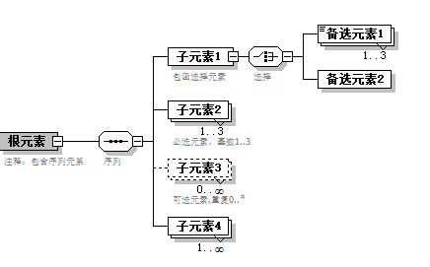
- 消息结构模式图例
    - 消息节点路径
消息节点路径采用XPath2.0方法表示。
- 消息与服务定义
  - 通讯协议
    - 消息封装结构
区域卫生信息平台服务消息宜通过SOAP1.2版进行通讯。消息封装结构如下：
<soap:Envelope xmlns:soap="http://www.w3.org/2003/05/soap-envelope">
...
</soap:Envelope>
在SOAP1.2版本中服务请求的HTTP头部信息中应设置Content-Type为application/soap+xml。
    - 消息编码
本规范所有部分中所定义的交互消息、文档编码应用UTF-8。
<?xml version="1.0" encoding="UTF-8"?>
    - 命名空间
SOAP消息头使用指定的命名空间："http://www.chiss.org.cn/rhin/is/2015"，其中rhin指代区域卫生信息网络，is指代交互规范，2015指代本规范的版本。
在命名空间不冲突的情况下，使用名称rhin来指代该命名空间。
  - 消息定义
    - 消息模式定义
消息模式应采用XML Schema进行定义，并遵循W3C XML Schema规范。
    - 消息节点编码与数据元的对应
所有部分与业务相关的消息节点在可能情况下，应引用以下标准的数据元代码，并建立节点代码与数据元代码间的关系：
WS 218；
WS 363-2011；
WS 364-2011；
WS 365-2011；
WS 371-2012；
WS 372-2012；
WS 373-2012；
WS 374-2012；
WS 375-2012；
WS 376-2013；
WS 377-2013；
WS 445-2014。
    - 消息数据类型
消息数据类型宜采用6.1所列基础数据类型。
  - 服务定义
    - 服务描述
每个部分的交互服务均应提供用于定义服务交互接口的WSDL文件。
服务定义语言应遵循W3C WSDL 1.1规范，分别对消息、服务接口、服务绑定以及服务物理位置4个部分进行定义。
    - 消息定义
服务定义WSDL文件通过引入已定义的消息格式文件定义消息类型。
消息元素<message>的结构模式应包括名称属性（@name）和一个部分<part>元素,部分元素包括名称属性（@name）和元素属性（@element）。定义要求如下：
消息的名称属性（@name）宜与服务操作同名。
部分的名称属性（@name）宜定义为“message”。
部分的元素属性（@element）指向消息格式文件中的相应的消息元素。
    - 服务接口描述
服务接口类型元素< portType >包括名称属性（@name）和一系列的服务操作元素<operation>。每个操作包括入口消息<input>及出口消息<output>属性。定义要求如下：
操作元素<operation>：应定义@name属性，并与消息的名称保持一致，表示操作名称。
输入元素<input>：应定义@message属性，并与消息格文件中请求消息元素保持一致，表示操作的输入参数。
输出元素<input>：应定义@message属性，并与消息格文件中应答消息元素保持一致，表示操作的输出参数。
通知操作只含输出参数。
    - 服务绑定类型
本规范中的网络服务绑定类型为"Document/literal Wrapped模式",该模式与WS-I规范兼容。选用该模式可以根据利用与函数同名的元素名进行消息的分发，可以利用Schema进行消息的验证，绑定元素定义如下：
绑定<binding>:应定义name属性，采用服务名称+“Binding”格式；应定义type属性，指向服务提供者对应的节点定义。
兼容SOAP1.2的绑定<wsoap12:binding>:应定义transport属性；应定义styles属性为"document"。
操作<operation>:应定义name属性，表示绑定的操作；
输入元素<input>：应定义兼容SOAP1.2的<body>元素及use属性为“literal”，表示输入消息的格式。
输出元素<output>：应定义兼容SOAP1.2的<body>元素及use属性为“literal”，表示输出消息的格式。
    - 服务物理位置
服务物理位置由以下WSDL元素约定：
服务<service>元素：应定义name属性，表示提供服务的名称；
端口<port>属性：应定义name属性，表示提供服务的端口名称；应定义binding属性，表示相应的绑定定义；
地址<address>元素：应定义location属性，表示实际提供服务的物理地址。
- 数据类型与通用元素
  - 基础数据类型
本部分规定的基础数据类型适用于本标准所有部分。
基础数据类型包括简单数据类型及复合数据类型，简单数据类型符合 W3C的XML Schema1.0、1.1的数据型规定，复合类型是多种数据类型的组合型式。一般情况下，复合类型是其原始类型与任何类型的组合。任何类型仅当所表示的类型空值时，其属性@nullFlavor进行进一步说明。
数据类型的及代码说明见表2,数据类型的表示应符合附录A数据类型结构模式的约束。
- 数据类型及代码说明
数据名称 | 类型代码 | 原始类型
任何类 | any | any
字符串 | string | String-primitive
布尔 | boolean | boolean-primitive
日期 | date | date-primitive
时间 | time | time-primitive
日期时间 | dateTime | dateTime-primitive
语言 | language | language-primitive
代码 | code | code-primitive
整数 | integer | integer-primitive
实数 | decimal | decimal-primitive
统一资源标识符 | uri | uri-primitive
统一资源名称 | urn | urn-primitive
标识 | Id | id-primitive
对象标识 | oid | oid-primitive
通用唯一标识 | uuid | uuid-primitive
取值标识 | identivier | identivier-primitive
时间段 | period | period-primitive
引用 | Reference | Reference
代码概念 | Coding | coding
  - 文档共享服务通用元素及数据类型
    - 元素
与文档共享相关的服务，包括文档存储服务、文档管理服务、文档采集服务、文档调阅服务、文档订阅-发布服务以及其它应用服务，其消息应采用表3所列的文档共享服务通用元素及数据类型。
- 文档共享服务通用元素及数据类型
数据名称 | 类型代码 | 数据类型 | 备注
文档索引列表 | documentReferenceList | 元素
文档列表 | documentList | 元素
已存储的查询 | storedQuery | 元素
提交对象列表 | submissionObjectList | 元素
文件夹 | Folder | 元素
文档条目 | documentEntry | 元素
文档条目关联 | Association | 元素 | 文档条目与文档条目之间的关联关系：替换、转换、签名等
作者 | Author | 元素
关联对象 | AssociationObject | 元素
条目状态 | EntryStatus | 枚举 | 可选项包括Approved、Deprecated，分别表示准许、废弃。
关联状态 | AssociationStatus | 枚举 | 可选项包括Original、Reference，分别表示原始、新增。
关联类型 | AssociationType | 枚举 | 可选项包括RPLC、APND、XFRM、XFRM_RPLC、signs 、IsSnapshotOf分别表示新增、替换、转换、转换并替换、签名、快照。
    - 元素结构模式
      - 文档索引列表（documentReferenceList）
文档索引列表元素应符合附录A.2 documentReferenceList要求，结构模式见图2。
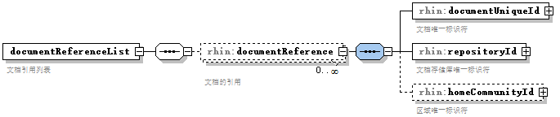
- 文档索引列表结构模式图
      - 文档列表（documentList）
文档列表元素应符合附录A.2 documentList元素要求，结构模式见图3。
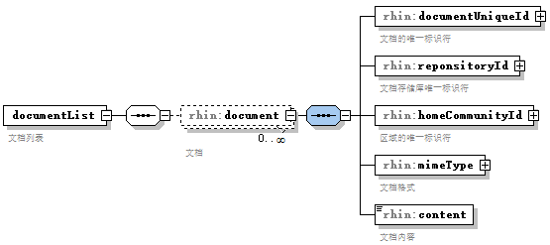
- 文档列表元素结构模式图
      - 预存的查询（storedQuery）
预存的查询元素应符合附录A.2 storedQuery要求，结构模式见图4。
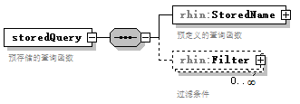
- 预存的查询元素结构模式图
      - 提交对象列表（submissionObjectList）
提交对象列表元素应符合附录A.2 submissionObjectList元素要求，结构模式见图5。
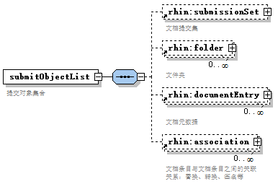
- 提交对象列表元素结构模式图
      - 文档提交集（submissionSet）
文档提交集元素应符合附录A.2 submissionSet元素要求，结构模式见图6。
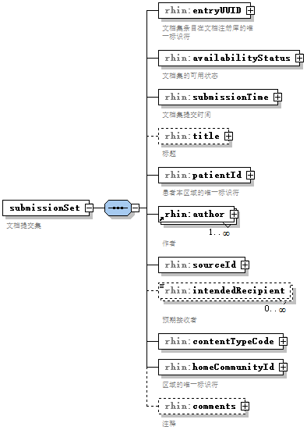
- 文档提交集结构模式图
      - 文件夹（folder）
文件夹元素应符合附录A.2 folder要求，结构模式见图7。
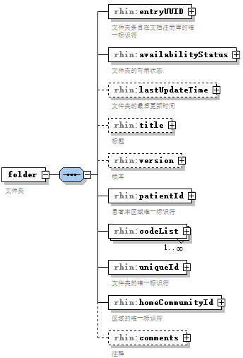
- 文件夹结构模式图
      - 文档条目（documentEntry）
文档条目元素应符合附录A.2 documentEntry要求，结构模式见图8。
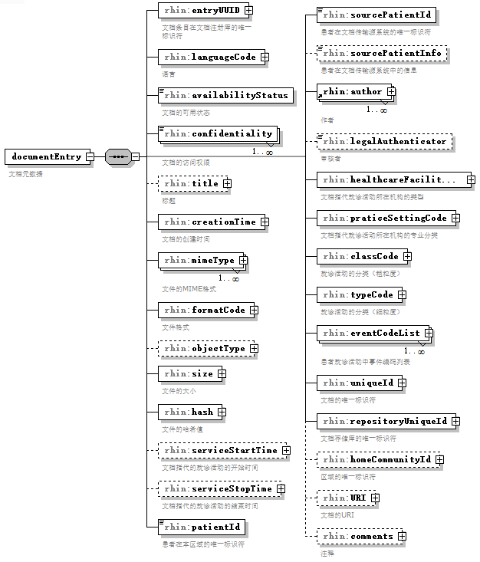
- 文档条目结构模式图
      - 文档条目关联（association）
文档条目关联元素应符合附录A.2 association元素要求，结构模式见图9。
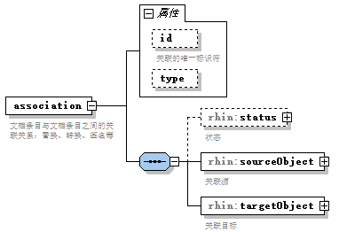
- 文档条目关联元素结构模式图
      - 作者（author）
作者元素应符合附录A.2 author元素要求，结构模式见图10。
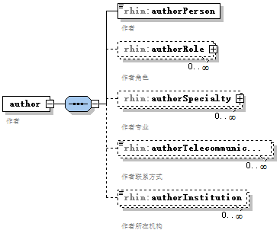
- 作者元素结构模式图
      - 关联对象（AssociationObject）
关联对象元素应符合附录A.2 AssociationObject元素要求，结构模式见图11。
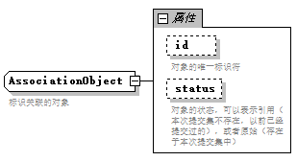
- 关联对象结构模式图
- 通用服务处理
  - 异步处理
交互服务中如需要提供异步支持，应在交互规范中编写交互服务的异步处理流程。
  - 错误处理
在处理服务的网络请求出现错误时，应通过SOAP消息故障元素<soap:Fault>将错误信息反馈给服务调用者。故障元素位于SOAP消息体内，在一条SOAP消息中，Fault元素只能出现一次。
依据W3C SOAP1.2规范，Fault元素的结构模式见图12：
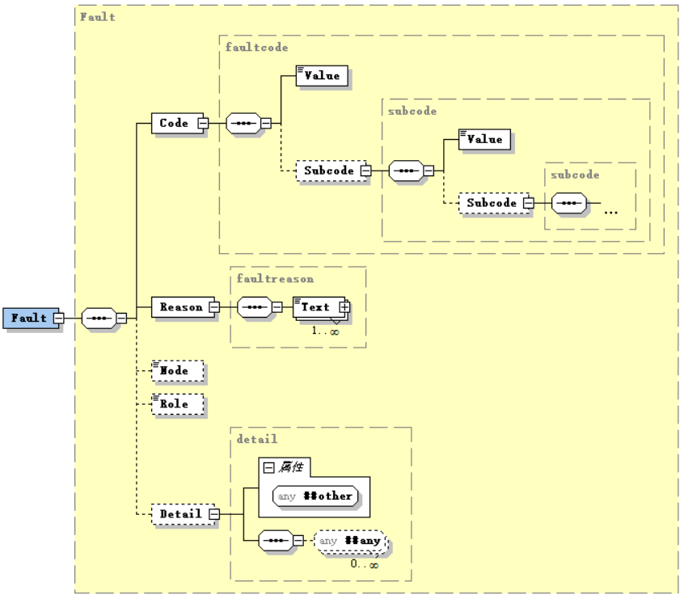
- 故障Fault 元素的结构模式
Fault 元素的子元素说明及约束见表4：
- Fault 元素消息语法约束
故障元素代码 | 故障元素描述 | 其它约束
Fault
Code | 供识别故障的代码
Value | 供识别故障的代码值
Subcode | 故障子节点代码
Reason | 故障说明
Text | 可供人阅读的有关故障的说明
每个具体的服务交互规范中都应为每个交易定义可预期的错误代码，具体错误代码见表5。
下面定义的 faultcode 值必须用于描述错误时的 faultcode 元素中：
- 错误代码表
错误代码 | 错误描述
VersionMismatch | SOAP Envelope 元素的无效命名空间被发现
MustUnderstand | Header 元素的一个直接子元素无法被解析。
Client | 消息被不正确地构成，或包含了不正确的信息。
Server | 服务器有问题，无法处理进行下去。
故障消息示例见附录B.1。
  - 审计要求
在每部分具体交互规范中应编写所有交互服务的审计消息。
应按交互服务的角色分别对交互服务设定审计消息所需内容。
  - 安全要求
在SOAP消息头中，应采用符合W3C WS-Security规范的元素进行服务交互双方的身份认证，以及确保服务交互中信息的完整性、不可篡改性和不可抵赖性。
    - 服务寻址
在SOAP消息中，应采用符合W3C WS-Addressing规范的元素进行服务寻址，以标识服务发送者、服务接收者和服务交易。规定如下：
应提供From节点用以标识服务的发送者；
应在Address子节点中记录区域平台分配给服务发送者的节点标识符，该节点标识符为OID类型，在记录时应添加"urn:oid:"前缀；
应提供To节点用以标识服务的接收者，取值为服务的可访问网络地址；
应提供Action节点用以标识服务交易，根据WS-Addressing规范Action节点命名规则为：
<目标命名空间><分隔符><端口类型><分隔符><交易(输入|输出)名称>
示例见附录B.2。
    - 服务访问安全
应遵循W3C WS-Security规范，在SOAP消息头中，采用WS-Security消息进行服务交互双方的身份认证，以及确保服务交互中信息的完整性、不可篡改性和不可抵赖性。Security节点规定如下：
应使用BinarySecurityToken安全性令牌，用以存储X509v3证书；
应使用Base64Binary对X509v3证书进行转码；
应使用数字签名确保服务传输信息的完整性、不可篡改性和不可抵赖性；
在对消息进行签名前应对被签名的消息依据W3C专用XML规范化协议1.0进行规范化，标识为"https://www.w3.org/TR/2002/REC-xml-exc-c14n-20020718/"。可选用的签名算法包括：
HMAC算法，标识为"http://www.w3.org/2000/09/xmldsig#hmac-sha1"；
DSA算法，标识为"http://www.w3.org/2000/09/xmldsig#dsa-sha1"；
PKCS1算法，标识为"http://www.w3.org/2000/09/xmldsig#rsa-sha1"。
摘要算法应使用SHA-1算法，标识为"http://www.w3.org/2000/09/xmldsig#sha1"。

- （规范性附录）
消息数据类型结构模式
  - 基础数据类型
基础数据类型的结构模式定义如下：
<?xml version="1.0" encoding="utf-8"?>
<xs:schema xmlns="http://www.chiss.org.cn/rhin/2015" xmlns:xs="http://www.w3.org/2001/XMLSchema" targetNamespace="http://www.chiss.org.cn/rhin/2015" elementFormDefault="qualified">
<xs:complexType name="Any" abstract="true"/>
<xs:simpleType name="string-primitive">
<xs:restriction base="xs:string">
<xs:minLength value="1"/>
</xs:restriction>
</xs:simpleType>
<xs:complexType name="string">
<xs:complexContent>
<xs:extension base="Any">
<xs:attribute name="value" type="string-primitive" use="optional"/>
</xs:extension>
</xs:complexContent>
</xs:complexType>
<xs:simpleType name="boolean-primitive">
<xs:restriction base="xs:boolean"/>
</xs:simpleType>
<xs:complexType name="boolean">
<xs:complexContent>
<xs:extension base="Any">
<xs:attribute name="value" type="boolean-primitive"/>
</xs:extension>
</xs:complexContent>
</xs:complexType>
<xs:simpleType name="date-primitive">
<xs:restriction>
<xs:simpleType>
<xs:union memberTypes="xs:gYear xs:gYearMonth xs:date"/>
</xs:simpleType>
<xs:pattern value="-?[0-9]{4}(-(0[1-9]|1[0-2])(-(0[0-9]|[1-2][0-9]|3[0-1]))?)?"/>
</xs:restriction>
</xs:simpleType>
<xs:complexType name="date">
<xs:complexContent>
<xs:extension base="Any">
<xs:attribute name="value" type="date-primitive"/>
</xs:extension>
</xs:complexContent>
</xs:complexType>
<xs:simpleType name="time-primitive">
<xs:restriction base="xs:time">
<xs:pattern value="([01][0-9]|2[0-3]):[0-5][0-9]:[0-5][0-9](\.[0-9]+)?"/>
</xs:restriction>
</xs:simpleType>
<xs:complexType name="time">
<xs:complexContent>
<xs:extension base="Any">
<xs:attribute name="value" type="time-primitive"/>
</xs:extension>
</xs:complexContent>
</xs:complexType>
<xs:simpleType name="language-primitive">
<xs:restriction base="xs:language"/>
</xs:simpleType>
<xs:complexType name="language">
<xs:complexContent>
<xs:extension base="Any">
<xs:attribute name="value" type="language-primitive"/>
</xs:extension>
</xs:complexContent>
</xs:complexType>
<xs:simpleType name="dateTime-primitive">
<xs:restriction>
<xs:simpleType>
<xs:union memberTypes="xs:gYear xs:gYearMonth xs:date xs:dateTime"/>
</xs:simpleType>
<xs:pattern value="-?[0-9]{4}(-(0[1-9]|1[0-2])(-(0[0-9]|[1-2][0-9]|3[0-1])(T([01][0-9]|2[0-3]):[0-5][0-9]:[0-5][0-9](\.[0-9]+)?(Z|(\+|-)((0[0-9]|1[0-3]):[0-5][0-9]|14:00))?)?)?)?"/>
</xs:restriction>
</xs:simpleType>
<xs:complexType name="dateTime">
<xs:complexContent>
<xs:extension base="Any">
<xs:attribute name="value" type="dateTime-primitive"/>
</xs:extension>
</xs:complexContent>
</xs:complexType>
<xs:simpleType name="code-primitive">
<xs:restriction base="xs:token">
<xs:minLength value="1"/>
<xs:pattern value="[^\s]+([\s][^\s]+)*"/>
</xs:restriction>
</xs:simpleType>
<xs:complexType name="code">
<xs:complexContent>
<xs:extension base="Any">
<xs:attribute name="value" type="code-primitive"/>
</xs:extension>
</xs:complexContent>
</xs:complexType>
<xs:simpleType name="unsignedInt-primitive">
<xs:restriction base="xs:nonNegativeInteger">
<xs:pattern value="[0]|([1-9][0-9]*)"/>
</xs:restriction>
</xs:simpleType>
<xs:complexType name="unsignedInt">
<xs:annotation>
<xs:documentation>正整数</xs:documentation>
</xs:annotation>
<xs:complexContent>
<xs:extension base="Any">
<xs:attribute name="value" type="unsignedInt-primitive"/>
</xs:extension>
</xs:complexContent>
</xs:complexType>
<xs:simpleType name="integer-primitive">
<xs:restriction base="xs:int">
<xs:pattern value="-?([0]|([1-9][0-9]*))"/>
</xs:restriction>
</xs:simpleType>
<xs:complexType name="integer">
<xs:complexContent>
<xs:extension base="Any">
<xs:attribute name="value" type="integer-primitive" use="optional"/>
</xs:extension>
</xs:complexContent>
</xs:complexType>
<xs:simpleType name="decimal-primitive">
<xs:restriction base="xs:decimal">
<xs:pattern value="-?([0]|([1-9][0-9]*))(\.[0-9]+)?"/>
</xs:restriction>
</xs:simpleType>
<xs:complexType name="decimal">
<xs:complexContent>
<xs:extension base="Any">
<xs:attribute name="value" type="decimal-primitive"/>
</xs:extension>
</xs:complexContent>
</xs:complexType>
<xs:simpleType name="base64Binary-primitive">
<xs:restriction base="xs:base64Binary"/>
</xs:simpleType>
<xs:complexType name="base64Binary">
<xs:complexContent>
<xs:extension base="Any">
<xs:attribute name="value" type="base64Binary-primitive" use="optional"/>
</xs:extension>
</xs:complexContent>
</xs:complexType>
<xs:simpleType name="uri-primitive">
<xs:restriction base="xs:anyURI"/>
</xs:simpleType>
<xs:complexType name="uri">
<xs:complexContent>
<xs:extension base="Any">
<xs:attribute name="value" type="uri-primitive"/>
</xs:extension>
</xs:complexContent>
</xs:complexType>
<xs:simpleType name="urn-primitive">
<xs:restriction base="xs:anyURI">
<xs:pattern value="urn:[A-Za-z0-9\-\.]{1,}"/>
</xs:restriction>
</xs:simpleType>
<xs:complexType name="urn">
<xs:complexContent>
<xs:extension base="Any">
<xs:attribute name="value" type="urn-primitive"/>
</xs:extension>
</xs:complexContent>
</xs:complexType>
<xs:simpleType name="id-primitive">
<xs:restriction base="xs:string">
<xs:minLength value="1"/>
<xs:pattern value="[A-Za-z0-9\-\.]{1,64}"/>
</xs:restriction>
</xs:simpleType>
<xs:complexType name="id">
<xs:complexContent>
<xs:extension base="Any">
<xs:attribute name="value" type="id-primitive"/>
</xs:extension>
</xs:complexContent>
</xs:complexType>
<xs:simpleType name="oid-primitive">
<xs:restriction base="xs:anyURI">
<xs:minLength value="1"/>
<xs:pattern value="urn:oid:(0|[1-9][0-9]*)(\.(0|[1-9][0-9]*))*"/>
</xs:restriction>
</xs:simpleType>
<xs:complexType name="oid">
<xs:complexContent>
<xs:extension base="Any">
<xs:attribute name="value" type="oid-primitive"/>
</xs:extension>
</xs:complexContent>
</xs:complexType>
<xs:simpleType name="uuid-primitive">
<xs:restriction base="xs:anyURI">
<xs:minLength value="1"/>
<xs:pattern value="urn:uuid:[0-9a-f]{8}-[0-9a-f]{4}-[0-9a-f]{4}-[0-9a-f]{4}-[0-9a-f]{12}"/>
</xs:restriction>
</xs:simpleType>
<xs:complexType name="uuid">
<xs:complexContent>
<xs:extension base="Any">
<xs:attribute name="value" type="uuid-primitive"/>
</xs:extension>
</xs:complexContent>
</xs:complexType>
<xs:simpleType name="instant-primitive">
<xs:restriction base="xs:dateTime"/>
</xs:simpleType>
<xs:complexType name="instant">
<xs:annotation>
<xs:documentation>精确时间,总是包括时区.通常用于系统日志记录,该时间非用于人读.</xs:documentation>
</xs:annotation>
<xs:complexContent>
<xs:extension base="Any">
<xs:attribute name="value" type="instant-primitive" use="optional"/>
</xs:extension>
</xs:complexContent>
</xs:complexType>
<xs:complexType name="Identifier">
<xs:complexContent>
<xs:extension base="Any">
<xs:sequence>
<xs:element name="system" type="uri" minOccurs="0" maxOccurs="1"/>
<xs:element name="value" type="string" minOccurs="0" maxOccurs="1"/>
</xs:sequence>
</xs:extension>
</xs:complexContent>
</xs:complexType>
<xs:complexType name="Period">
<xs:annotation>
<xs:documentation>时间段</xs:documentation>
</xs:annotation>
<xs:complexContent>
<xs:extension base="Any">
<xs:sequence>
<xs:element name="start" type="dateTime" minOccurs="0" maxOccurs="1"/>
<xs:element name="end" type="dateTime" minOccurs="0" maxOccurs="1"/>
</xs:sequence>
</xs:extension>
</xs:complexContent>
</xs:complexType>
<xs:complexType name="Reference">
<xs:annotation>
<xs:documentation>引用</xs:documentation>
</xs:annotation>
<xs:sequence>
<xs:element name="reference" type="string" minOccurs="0" maxOccurs="1">
<xs:annotation>
<xs:documentation>引用指向.</xs:documentation>
</xs:annotation>
</xs:element>
<xs:element name="display" type="string" minOccurs="0" maxOccurs="1">
<xs:annotation>
<xs:documentation>显示名称.</xs:documentation>
</xs:annotation>
</xs:element>
</xs:sequence>
</xs:complexType>
<xs:complexType name="Coding">
<xs:annotation>
<xs:documentation>编码概念</xs:documentation>
</xs:annotation>
<xs:sequence>
<xs:element name="system" type="uri" minOccurs="0" maxOccurs="1">
<xs:annotation>
<xs:documentation>所属编码系统</xs:documentation>
</xs:annotation>
</xs:element>
<xs:element name="version" type="string" minOccurs="0" maxOccurs="1">
<xs:annotation>
<xs:documentation>版本</xs:documentation>
</xs:annotation>
</xs:element>
<xs:element name="code" type="code" minOccurs="0" maxOccurs="1">
<xs:annotation>
<xs:documentation>编码值</xs:documentation>
</xs:annotation>
</xs:element>
<xs:element name="display" type="string" minOccurs="0" maxOccurs="1">
<xs:annotation>
<xs:documentation>编码的显示名称.</xs:documentation>
</xs:annotation>
</xs:element>
</xs:sequence>
</xs:complexType>
<xs:complexType name="CodeableConcept">
<xs:complexContent>
<xs:extension base="Any">
<xs:sequence>
<xs:element name="coding" type="Coding" minOccurs="0" maxOccurs="unbounded"/>
<xs:element name="text" type="string" minOccurs="0" maxOccurs="1"/>
</xs:sequence>
</xs:extension>
</xs:complexContent>
</xs:complexType>
<xs:complexType name="Quantity">
<xs:annotation>
<xs:documentation>计量值</xs:documentation>
</xs:annotation>
<xs:complexContent>
<xs:extension base="Any">
<xs:sequence>
<xs:element name="value" type="decimal" minOccurs="0" maxOccurs="1">
<xs:annotation>
<xs:documentation>The value of the measured amount. The value includes
an implicit precision in the presentation of the
value.</xs:documentation>
</xs:annotation>
</xs:element>
<xs:element name="unit" type="string" minOccurs="0" maxOccurs="1">
<xs:annotation>
<xs:documentation>A human-readable form of the unit.</xs:documentation>
</xs:annotation>
</xs:element>
</xs:sequence>
</xs:extension>
</xs:complexContent>
</xs:complexType>
<xs:complexType name="Attachment">
<xs:annotation>
<xs:documentation>附件</xs:documentation>
</xs:annotation>
<xs:complexContent>
<xs:extension base="Any">
<xs:sequence>
<xs:element name="contentType" type="code" minOccurs="0" maxOccurs="1">
<xs:annotation>
<xs:documentation>文件格式,例如pdf,excel等.使用MimeType约定格式记录</xs:documentation>
</xs:annotation>
</xs:element>
<xs:element name="language" type="code" minOccurs="0" maxOccurs="1">
<xs:annotation>
<xs:documentation>文档内容使用的语言</xs:documentation>
</xs:annotation>
</xs:element>
<xs:element name="data" type="base64Binary" minOccurs="0" maxOccurs="1">
<xs:annotation>
<xs:documentation>附件的真实内容,Base64编码</xs:documentation>
</xs:annotation>
</xs:element>
<xs:element name="url" type="uri" minOccurs="0" maxOccurs="1">
<xs:annotation>
<xs:documentation>如果不使用data存储附件的真正内容.可以通过uri指向附件的存储位置.</xs:documentation>
</xs:annotation>
</xs:element>
<xs:element name="size" type="unsignedInt" minOccurs="0" maxOccurs="1">
<xs:annotation>
<xs:documentation>附件内容的大小,单位为字节.</xs:documentation>
</xs:annotation>
</xs:element>
<xs:element name="hash" type="base64Binary" minOccurs="0" maxOccurs="1">
<xs:annotation>
<xs:documentation>哈希值.使用SHA-1算法计算而来.以Base64编码后存储.</xs:documentation>
</xs:annotation>
</xs:element>
<xs:element name="title" type="string" minOccurs="0" maxOccurs="1">
<xs:annotation>
<xs:documentation>标题.</xs:documentation>
</xs:annotation>
</xs:element>
<xs:element name="creation" type="dateTime" minOccurs="0" maxOccurs="1">
<xs:annotation>
<xs:documentation>附件首次创建时间.</xs:documentation>
</xs:annotation>
</xs:element>
</xs:sequence>
</xs:extension>
</xs:complexContent>
</xs:complexType>
<xs:complexType name="HumanName">
<xs:annotation>
<xs:documentation>人的姓名</xs:documentation>
</xs:annotation>
<xs:complexContent>
<xs:extension base="Any">
<xs:sequence>
<xs:element name="use" type="NameUse" minOccurs="0" maxOccurs="1">
<xs:annotation>
<xs:documentation>姓名类型,姓名用途.</xs:documentation>
</xs:annotation>
</xs:element>
<xs:element name="text" type="string" minOccurs="0" maxOccurs="1">
<xs:annotation>
<xs:documentation>姓名纯文本记录.</xs:documentation>
</xs:annotation>
</xs:element>
<xs:element name="family" type="string" minOccurs="0" maxOccurs="unbounded">
<xs:annotation>
<xs:documentation>姓.</xs:documentation>
</xs:annotation>
</xs:element>
<xs:element name="given" type="string" minOccurs="0" maxOccurs="unbounded">
<xs:annotation>
<xs:documentation>名.</xs:documentation>
</xs:annotation>
</xs:element>
<xs:element name="prefix" type="string" minOccurs="0" maxOccurs="unbounded">
<xs:annotation>
<xs:documentation>前缀.</xs:documentation>
</xs:annotation>
</xs:element>
<xs:element name="suffix" type="string" minOccurs="0" maxOccurs="unbounded">
<xs:annotation>
<xs:documentation>后缀.</xs:documentation>
</xs:annotation>
</xs:element>
</xs:sequence>
</xs:extension>
</xs:complexContent>
</xs:complexType>
<xs:simpleType name="NameUse-list">
<xs:annotation>
<xs:documentation>姓名的用途的枚举值</xs:documentation>
</xs:annotation>
<xs:restriction base="xs:string">
<xs:enumeration value="usual">
<xs:annotation>
<xs:documentation xml:lang="en">Known as/conventional/the one you normally
use</xs:documentation>
</xs:annotation>
</xs:enumeration>
<xs:enumeration value="official">
<xs:annotation>
<xs:documentation xml:lang="en">The formal name as registered in an official
(government) registry, but which name might not be commonly used. May be
called "legal name".</xs:documentation>
</xs:annotation>
</xs:enumeration>
<xs:enumeration value="temp">
<xs:annotation>
<xs:documentation xml:lang="en">A temporary name. Name.period can provide more
detailed information. This may also be used for temporary names assigned at
birth or in emergency situations.</xs:documentation>
</xs:annotation>
</xs:enumeration>
<xs:enumeration value="nickname">
<xs:annotation>
<xs:documentation xml:lang="en">A name that is used to address the person in an
informal manner, but is not part of their formal or usual
name</xs:documentation>
</xs:annotation>
</xs:enumeration>
<xs:enumeration value="anonymous">
<xs:annotation>
<xs:documentation xml:lang="en">Anonymous assigned name, alias, or pseudonym
(used to protect a person's identity for privacy reasons)</xs:documentation>
</xs:annotation>
</xs:enumeration>
<xs:enumeration value="old">
<xs:annotation>
<xs:documentation xml:lang="en">This name is no longer in use (or was never
correct, but retained for records)</xs:documentation>
</xs:annotation>
</xs:enumeration>
<xs:enumeration value="maiden">
<xs:annotation>
<xs:documentation xml:lang="en">A name used prior to marriage. Marriage naming
customs vary greatly around the world. This name use is for use by
applications that collect and store "maiden" names. Though the concept of
maiden name is often gender specific, the use of this term is not gender
specific. The use of this term does not imply any particular history for a
person's name, nor should the maiden name be determined
algorithmically.</xs:documentation>
</xs:annotation>
</xs:enumeration>
</xs:restriction>
</xs:simpleType>
<xs:complexType name="NameUse">
<xs:annotation>
<xs:documentation xml:lang="en">姓名的用途.</xs:documentation>
</xs:annotation>
<xs:complexContent>
<xs:extension base="Any">
<xs:attribute name="value" type="NameUse-list" use="optional"/>
</xs:extension>
</xs:complexContent>
</xs:complexType>
<xs:complexType name="Address">
<xs:annotation>
<xs:documentation xml:lang="en">地址</xs:documentation>
</xs:annotation>
<xs:complexContent>
<xs:extension base="Any">
<xs:sequence>
<xs:element name="use" type="AddressUse" minOccurs="0" maxOccurs="1">
<xs:annotation>
<xs:documentation xml:lang="en">地址的用途</xs:documentation>
</xs:annotation>
</xs:element>
<xs:element name="type" type="AddressType" minOccurs="0" maxOccurs="1">
<xs:annotation>
<xs:documentation xml:lang="en">地址类型</xs:documentation>
</xs:annotation>
</xs:element>
<xs:element name="text" type="string" minOccurs="0" maxOccurs="1">
<xs:annotation>
<xs:documentation xml:lang="en">地址的全文本表示法</xs:documentation>
</xs:annotation>
</xs:element>
<xs:element name="line" type="string" minOccurs="0" maxOccurs="unbounded">
<xs:annotation>
<xs:documentation xml:lang="en">县(区)以下级别的地址信息,包括镇,乡村,街道,门牌号,小区,楼,单元,层数,房间号等</xs:documentation>
</xs:annotation>
</xs:element>
<xs:element name="city" type="string" minOccurs="0" maxOccurs="1">
<xs:annotation>
<xs:documentation xml:lang="en">城市</xs:documentation>
</xs:annotation>
</xs:element>
<xs:element name="district" type="string" minOccurs="0" maxOccurs="1">
<xs:annotation>
<xs:documentation xml:lang="en">县,区</xs:documentation>
</xs:annotation>
</xs:element>
<xs:element name="state" type="string" minOccurs="0" maxOccurs="1">
<xs:annotation>
<xs:documentation xml:lang="en">省,直辖市,自治区</xs:documentation>
</xs:annotation>
</xs:element>
<xs:element name="postalCode" type="string" minOccurs="0" maxOccurs="1">
<xs:annotation>
<xs:documentation xml:lang="en">邮政编码.</xs:documentation>
</xs:annotation>
</xs:element>
<xs:element name="administrativeDivision" type="string">
<xs:annotation>
<xs:documentation>行政区划代码</xs:documentation>
</xs:annotation>
</xs:element>
<xs:element name="country" type="string" minOccurs="0" maxOccurs="1">
<xs:annotation>
<xs:documentation xml:lang="en">国家.</xs:documentation>
</xs:annotation>
</xs:element>
<xs:element name="period" type="Period" minOccurs="0" maxOccurs="1">
<xs:annotation>
<xs:documentation xml:lang="en">该地址可使用的时间区间</xs:documentation>
</xs:annotation>
</xs:element>
</xs:sequence>
</xs:extension>
</xs:complexContent>
</xs:complexType>
<xs:simpleType name="AddressUse-list">
<xs:restriction base="xs:string">
<xs:enumeration value="home">
<xs:annotation>
<xs:documentation xml:lang="en">A communication address at a
home.</xs:documentation>
</xs:annotation>
</xs:enumeration>
<xs:enumeration value="work">
<xs:annotation>
<xs:documentation xml:lang="en">An office address. First choice for business
related contacts during business hours.</xs:documentation>
</xs:annotation>
</xs:enumeration>
<xs:enumeration value="temp">
<xs:annotation>
<xs:documentation xml:lang="en">A temporary address. The period can provide more
detailed information.</xs:documentation>
</xs:annotation>
</xs:enumeration>
<xs:enumeration value="old">
<xs:annotation>
<xs:documentation xml:lang="en">This address is no longer in use (or was never
correct, but retained for records).</xs:documentation>
</xs:annotation>
</xs:enumeration>
</xs:restriction>
</xs:simpleType>
<xs:complexType name="AddressUse">
<xs:annotation>
<xs:documentation xml:lang="en">地址的用途</xs:documentation>
</xs:annotation>
<xs:complexContent>
<xs:extension base="Any">
<xs:attribute name="value" type="AddressUse-list" use="optional"/>
</xs:extension>
</xs:complexContent>
</xs:complexType>
<xs:simpleType name="AddressType-list">
<xs:restriction base="xs:string">
<xs:enumeration value="postal">
<xs:annotation>
<xs:documentation xml:lang="en">Mailing addresses - PO Boxes and care-of
addresses.</xs:documentation>
</xs:annotation>
</xs:enumeration>
<xs:enumeration value="physical">
<xs:annotation>
<xs:documentation xml:lang="en">A physical address that can be
visited.</xs:documentation>
</xs:annotation>
</xs:enumeration>
<xs:enumeration value="both">
<xs:annotation>
<xs:documentation xml:lang="en">An address that is both physical and
postal.</xs:documentation>
</xs:annotation>
</xs:enumeration>
</xs:restriction>
</xs:simpleType>
<xs:complexType name="AddressType">
<xs:annotation>
<xs:documentation xml:lang="en">地址的类型.</xs:documentation>
</xs:annotation>
<xs:complexContent>
<xs:extension base="Any">
<xs:attribute name="value" type="AddressType-list" use="optional"/>
</xs:extension>
</xs:complexContent>
</xs:complexType>
<xs:complexType name="Extension">
<xs:annotation>
<xs:documentation>扩展.</xs:documentation>
</xs:annotation>
<xs:complexContent>
<xs:extension base="Any">
<xs:sequence>
<xs:choice minOccurs="0" maxOccurs="1">
<xs:element name="valueBoolean" type="boolean"/>
<xs:element name="valueInteger" type="integer"/>
<xs:element name="valueDecimal" type="decimal"/>
<xs:element name="valueInstant" type="instant"/>
<xs:element name="valueString" type="string"/>
<xs:element name="valueUri" type="uri"/>
<xs:element name="valueDate" type="date"/>
<xs:element name="valueDateTime" type="dateTime"/>
<xs:element name="valueTime" type="time"/>
<xs:element name="valueCode" type="code"/>
<xs:element name="valueOid" type="oid"/>
<xs:element name="valueUuid" type="uuid"/>
<xs:element name="valueId" type="id"/>
<xs:element name="valueAttachment" type="Attachment"/>
<xs:element name="valueIdentifier" type="Identifier"/>
<xs:element name="valueCodeableConcept" type="CodeableConcept"/>
<xs:element name="valueCoding" type="Coding"/>
<xs:element name="valueQuantity" type="Quantity"/>
<xs:element name="valuePeriod" type="Period"/>
<xs:element name="valueReference" type="Reference"/>
<xs:element name="valueHumanName" type="HumanName"/>
<xs:element name="valueAddress" type="Address"/>
</xs:choice>
</xs:sequence>
<xs:attribute name="url" type="uri-primitive" use="required"/>
</xs:extension>
</xs:complexContent>
</xs:complexType>
<xs:complexType name="BackboneElement">
<xs:annotation>
<xs:documentation>资源定义内部所有元素的基类</xs:documentation>
</xs:annotation>
<xs:complexContent>
<xs:extension base="Any"/>
</xs:complexContent>
</xs:complexType>
<xs:complexType name="DomainResource" abstract="true">
<xs:annotation>
<xs:documentation>提供扩展支持的资源.</xs:documentation>
</xs:annotation>
<xs:sequence>
<xs:element name="id" type="id" minOccurs="0" maxOccurs="1">
<xs:annotation>
<xs:documentation>资源的唯一标识符.</xs:documentation>
</xs:annotation>
</xs:element>
<xs:element name="language" type="code" minOccurs="0" maxOccurs="1">
<xs:annotation>
<xs:documentation>语言.</xs:documentation>
</xs:annotation>
</xs:element>
</xs:sequence>
</xs:complexType>
<xs:complexType name="CodedValueType">
<xs:annotation>
<xs:documentation>代码值类型</xs:documentation>
</xs:annotation>
<xs:attribute name="code" type="xs:string" use="required"/>
<xs:attributeGroup ref="CodeSystem"/>
<xs:attribute name="displayName" type="xs:string" use="optional"/>
<xs:attribute name="originalText" type="xs:string" use="optional"/>
</xs:complexType>
<xs:complexType name="TypeValuePairType">
<xs:annotation>
<xs:documentation>类型名值对类型</xs:documentation>
</xs:annotation>
<xs:attribute name="type" type="xs:string" use="required"/>
<xs:attribute name="value" type="xs:base64Binary" use="required"/>
</xs:complexType>
<xs:attributeGroup name="CodeSystem">
<xs:annotation>
<xs:documentation>代码系统属性组</xs:documentation>
</xs:annotation>
<xs:attribute name="codeSystem" type="OID" use="optional"/>
<xs:attribute name="codeSystemName" type="xs:string" use="optional"/>
</xs:attributeGroup>
<xs:simpleType name="OID">
<xs:annotation>
<xs:documentation>无约束OID类型</xs:documentation>
</xs:annotation>
<xs:restriction base="xs:string">
<xs:whiteSpace value="collapse"/>
</xs:restriction>
</xs:simpleType>
<!-- Created with Liquid XML 2016 Designer Edition (Trial) 14.1.5.6733 (https://www.liquid-technologies.com) -->
<xs:complexType name="NameValuePairType">
<xs:annotation>
<xs:documentation>编码名值对类型</xs:documentation>
</xs:annotation>
<xs:attribute name="name" type="xs:string" use="required"/>
<xs:attribute name="value" type="xs:string" use="required"/>
</xs:complexType>
<xs:complexType name="CertificateID">
<xs:annotation>
<xs:documentation>
证书编码
</xs:documentation>
<xs:appinfo>
<sch:pattern name="validate Certificate" xmlns:sch="http://www.ascc.net/xml/schematron">
<sch:rule abstract="true" id="rule-Certificate">
<sch:report test="(@root or @nullFlavor) and not(@root and @nullFlavor)">
属性root必填，否则Certificate值为空.
</sch:report>
</sch:rule>
</sch:pattern>
</xs:appinfo>
</xs:annotation>
<xs:complexContent>
<xs:extension base="Any">
<xs:attribute name="root" type="OID" use="optional">
<xs:annotation>
<xs:documentation>
保证全球唯一的标识符.
</xs:documentation>
</xs:annotation>
</xs:attribute>
<xs:attribute name="cerID" type="xs:string" use="optional">
<xs:annotation>
<xs:documentation>
在root范围内唯一的标识.
</xs:documentation>
</xs:annotation>
</xs:attribute>
<xs:attribute name="assigningAuthorityName" type="xs:string" use="optional">
<xs:annotation>
<xs:documentation>
颁证机构名称.
</xs:documentation>
</xs:annotation>
</xs:attribute>
<xs:attribute name="displayable" type="boolean-primitive" use="optional">
<xs:annotation>
<xs:documentation>
人读标记.
</xs:documentation>
</xs:annotation>
</xs:attribute>
</xs:extension>
</xs:complexContent>
</xs:complexType>
<xs:complexType name="Certificate">
<xs:sequence>
<xs:element name="cerID" type="CertificateID"/>
<xs:element name="cerName" type="string"/>
<xs:element name="cerItems">
<xs:complexType>
<xs:sequence>
<xs:element name="cerItem" type="NameValuePairType"/>
</xs:sequence>
</xs:complexType>
</xs:element>
<xs:element name="effectiveDateTime" type="Period"/>
<xs:element name="text" type="xs:string"/>
</xs:sequence>
</xs:complexType>
</xs:schema>

  - 文档共享数据类型
<?xml version="1.0" encoding="UTF-8"?>
<xs:schema xmlns:xs="http://www.w3.org/2001/XMLSchema" xmlns:rhin="http://www.chiss.org.cn/rhin/2015" targetNamespace="http://www.chiss.org.cn/rhin/2015" elementFormDefault="qualified">
<xs:include schemaLocation="RHIN-Base.xsd"/>
<xs:element name="documentReferenceList">
<xs:annotation>
<xs:documentation>文档引用列表</xs:documentation>
</xs:annotation>
<xs:complexType>
<xs:sequence>
<xs:element name="documentReference" minOccurs="0" maxOccurs="unbounded">
<xs:annotation>
<xs:documentation>文档的引用</xs:documentation>
</xs:annotation>
<xs:complexType>
<xs:sequence>
<xs:element name="documentUniqueId" type="rhin:oid">
<xs:annotation>
<xs:documentation>文档唯一标识符</xs:documentation>
</xs:annotation>
</xs:element>
<xs:element name="repositoryId" type="rhin:oid">
<xs:annotation>
<xs:documentation>文档存储库唯一标识符</xs:documentation>
</xs:annotation>
</xs:element>
<xs:element name="homeCommunityId" type="rhin:urn" minOccurs="0">
<xs:annotation>
<xs:documentation>区域唯一标识符</xs:documentation>
</xs:annotation>
</xs:element>
</xs:sequence>
</xs:complexType>
</xs:element>
</xs:sequence>
</xs:complexType>
</xs:element>
<xs:element name="documentList">
<xs:annotation>
<xs:documentation>文档列表</xs:documentation>
</xs:annotation>
<xs:complexType>
<xs:sequence>
<xs:element name="document" minOccurs="0" maxOccurs="unbounded">
<xs:annotation>
<xs:documentation>文档</xs:documentation>
</xs:annotation>
<xs:complexType>
<xs:sequence>
<xs:element name="documentUniqueId" type="rhin:oid">
<xs:annotation>
<xs:documentation>文档的唯一标识符</xs:documentation>
</xs:annotation>
</xs:element>
<xs:element name="reponsitoryId" type="rhin:oid">
<xs:annotation>
<xs:documentation>文档存储库唯一标识符</xs:documentation>
</xs:annotation>
</xs:element>
<xs:element name="homeCommunityId" type="rhin:urn">
<xs:annotation>
<xs:documentation>区域的唯一标识符</xs:documentation>
</xs:annotation>
</xs:element>
<xs:element name="mimeType" type="rhin:string">
<xs:annotation>
<xs:documentation>文档格式</xs:documentation>
</xs:annotation>
</xs:element>
<xs:element name="content" type="xs:base64Binary">
<xs:annotation>
<xs:documentation>文档内容</xs:documentation>
</xs:annotation>
</xs:element>
</xs:sequence>
</xs:complexType>
</xs:element>
</xs:sequence>
</xs:complexType>
</xs:element>
<xs:element name="submitObjectList">
<xs:annotation>
<xs:documentation>提交对象集合</xs:documentation>
</xs:annotation>
<xs:complexType>
<xs:sequence>
<xs:element ref="rhin:submissionSet" minOccurs="0"/>
<xs:element ref="rhin:folder" minOccurs="0" maxOccurs="unbounded"/>
<xs:element ref="rhin:documentEntry" minOccurs="0" maxOccurs="unbounded"/>
<xs:element ref="rhin:association" minOccurs="0" maxOccurs="unbounded"/>
</xs:sequence>
</xs:complexType>
</xs:element>
<xs:element name="storedQuery">
<xs:annotation>
<xs:documentation>预存储的查询函数</xs:documentation>
</xs:annotation>
<xs:complexType>
<xs:sequence>
<xs:element name="StoredName">
<xs:annotation>
<xs:documentation>预定义的查询函数</xs:documentation>
</xs:annotation>
<xs:complexType>
<xs:attribute name="value" type="rhin:urn-primitive"/>
</xs:complexType>
</xs:element>
<xs:element name="Filter" minOccurs="0" maxOccurs="unbounded">
<xs:annotation>
<xs:documentation>过滤条件</xs:documentation>
</xs:annotation>
<xs:complexType>
<xs:sequence>
<xs:element name="value" type="rhin:string" maxOccurs="unbounded"/>
</xs:sequence>
<xs:attribute name="key" type="rhin:string-primitive"/>
</xs:complexType>
</xs:element>
</xs:sequence>
</xs:complexType>
</xs:element>
<xs:element name="submissionSet">
<xs:annotation>
<xs:documentation>文档提交集</xs:documentation>
</xs:annotation>
<xs:complexType>
<xs:sequence>
<xs:element name="entryUUID" type="rhin:uuid">
<xs:annotation>
<xs:documentation>文档集条目在文档注册库的唯一标识符
</xs:documentation>
</xs:annotation>
</xs:element>
<xs:element name="availabilityStatus" type="rhin:code">
<xs:annotation>
<xs:documentation>文档集的可用状态
</xs:documentation>
</xs:annotation>
</xs:element>
<xs:element name="submissionTime" type="rhin:dateTime">
<xs:annotation>
<xs:documentation>文档集提交时间</xs:documentation>
</xs:annotation>
</xs:element>
<xs:element name="title" type="rhin:string" minOccurs="0">
<xs:annotation>
<xs:documentation>标题</xs:documentation>
</xs:annotation>
</xs:element>
<xs:element name="patientId" type="rhin:Identifier">
<xs:annotation>
<xs:documentation>患者本区域的唯一标识符</xs:documentation>
</xs:annotation>
</xs:element>
<xs:element ref="rhin:author" maxOccurs="unbounded"/>
<xs:element name="sourceId" type="rhin:oid"/>
<xs:element name="intendedRecipient" minOccurs="0" maxOccurs="unbounded">
<xs:annotation>
<xs:documentation>预期接收者</xs:documentation>
</xs:annotation>
</xs:element>
<xs:element name="contentTypeCode" type="rhin:code"/>
<xs:element name="homeCommunityId" type="rhin:uri">
<xs:annotation>
<xs:documentation>区域的唯一标识符</xs:documentation>
</xs:annotation>
</xs:element>
<xs:element name="comments" type="rhin:string" minOccurs="0">
<xs:annotation>
<xs:documentation>注释</xs:documentation>
</xs:annotation>
</xs:element>
</xs:sequence>
</xs:complexType>
</xs:element>
<xs:element name="folder">
<xs:annotation>
<xs:documentation>文件夹</xs:documentation>
</xs:annotation>
<xs:complexType>
<xs:sequence>
<xs:element name="entryUUID" type="rhin:uuid">
<xs:annotation>
<xs:documentation>文件夹条目在文档注册库的唯一标识符
</xs:documentation>
</xs:annotation>
</xs:element>
<xs:element name="availabilityStatus" type="rhin:code">
<xs:annotation>
<xs:documentation>文件夹的可用状态</xs:documentation>
</xs:annotation>
</xs:element>
<xs:element name="lastUpdateTime" type="rhin:dateTime" minOccurs="0">
<xs:annotation>
<xs:documentation>文件夹的最后更新时间</xs:documentation>
</xs:annotation>
</xs:element>
<xs:element name="title" type="rhin:string" minOccurs="0">
<xs:annotation>
<xs:documentation>标题</xs:documentation>
</xs:annotation>
</xs:element>
<xs:element name="version" type="rhin:integer" minOccurs="0">
<xs:annotation>
<xs:documentation>版本</xs:documentation>
</xs:annotation>
</xs:element>
<xs:element name="patientId" type="rhin:Identifier">
<xs:annotation>
<xs:documentation>患者本区域唯一标识符
</xs:documentation>
</xs:annotation>
</xs:element>
<xs:element name="codeList" type="rhin:code" maxOccurs="unbounded"/>
<xs:element name="uniqueId" type="rhin:oid">
<xs:annotation>
<xs:documentation>文件夹的唯一标识符</xs:documentation>
</xs:annotation>
</xs:element>
<xs:element name="homeCommunityId" type="rhin:urn">
<xs:annotation>
<xs:documentation>区域的唯一标识符</xs:documentation>
</xs:annotation>
</xs:element>
<xs:element name="comments" type="rhin:string" minOccurs="0">
<xs:annotation>
<xs:documentation>注释</xs:documentation>
</xs:annotation>
</xs:element>
</xs:sequence>
</xs:complexType>
</xs:element>
<xs:element name="documentEntry">
<xs:annotation>
<xs:documentation>文档元数据</xs:documentation>
</xs:annotation>
<xs:complexType>
<xs:sequence>
<xs:element name="entryUUID" type="rhin:uuid">
<xs:annotation>
<xs:documentation>文档条目在文档注册库的唯一标识符</xs:documentation>
</xs:annotation>
</xs:element>
<xs:element name="languageCode" type="rhin:code">
<xs:annotation>
<xs:documentation>语言</xs:documentation>
</xs:annotation>
</xs:element>
<xs:element name="availabilityStatus">
<xs:annotation>
<xs:documentation>文档的可用状态</xs:documentation>
</xs:annotation>
</xs:element>
<xs:element name="confidentiality" maxOccurs="unbounded">
<xs:annotation>
<xs:documentation>文档的访问权限</xs:documentation>
</xs:annotation>
</xs:element>
<xs:element name="title" type="rhin:string" minOccurs="0">
<xs:annotation>
<xs:documentation>标题</xs:documentation>
</xs:annotation>
</xs:element>
<xs:element name="creationTime" type="rhin:dateTime">
<xs:annotation>
<xs:documentation>文档的创建时间</xs:documentation>
</xs:annotation>
</xs:element>
<xs:element name="mimeType" type="rhin:string" maxOccurs="unbounded">
<xs:annotation>
<xs:documentation>文件的MIME格式</xs:documentation>
</xs:annotation>
</xs:element>
<xs:element name="formatCode" type="rhin:code">
<xs:annotation>
<xs:documentation>文件格式</xs:documentation>
</xs:annotation>
</xs:element>
<xs:element name="objectType" type="rhin:uuid" minOccurs="0"/>
<xs:element name="size" type="rhin:integer">
<xs:annotation>
<xs:documentation>文件的大小</xs:documentation>
</xs:annotation>
</xs:element>
<xs:element name="hash" type="rhin:string">
<xs:annotation>
<xs:documentation>文件的哈希值</xs:documentation>
</xs:annotation>
</xs:element>
<xs:element name="serviceStartTime" type="rhin:dateTime" minOccurs="0">
<xs:annotation>
<xs:documentation>文档指代的就诊活动的开始时间</xs:documentation>
</xs:annotation>
</xs:element>
<xs:element name="serviceStopTime" type="rhin:dateTime" minOccurs="0">
<xs:annotation>
<xs:documentation>文档指代的就诊活动的结束时间</xs:documentation>
</xs:annotation>
</xs:element>
<xs:element name="patientId">
<xs:annotation>
<xs:documentation>患者在本区域的唯一标识符</xs:documentation>
</xs:annotation>
</xs:element>
<xs:element name="sourcePatientId">
<xs:annotation>
<xs:documentation>患者在文档传输源系统的唯一标识符</xs:documentation>
</xs:annotation>
</xs:element>
<xs:element name="sourcePatientInfo" minOccurs="0">
<xs:annotation>
<xs:documentation>患者在文档传输源系统中的信息</xs:documentation>
</xs:annotation>
</xs:element>
<xs:element ref="rhin:author" maxOccurs="unbounded"/>
<xs:element name="legalAuthenticator" minOccurs="0">
<xs:annotation>
<xs:documentation>审核者</xs:documentation>
</xs:annotation>
</xs:element>
<xs:element name="healthcareFacilityTypeCode" type="rhin:code">
<xs:annotation>
<xs:documentation>文档指代就诊活动所在机构的类型</xs:documentation>
</xs:annotation>
</xs:element>
<xs:element name="praticeSettingCode" type="rhin:code">
<xs:annotation>
<xs:documentation>文档指代就诊活动所在机构的专业分类</xs:documentation>
</xs:annotation>
</xs:element>
<xs:element name="classCode" type="rhin:code">
<xs:annotation>
<xs:documentation>就诊活动的分类（粗粒度）</xs:documentation>
</xs:annotation>
</xs:element>
<xs:element name="typeCode" type="rhin:code">
<xs:annotation>
<xs:documentation>就诊活动的分类（细粒度）</xs:documentation>
</xs:annotation>
</xs:element>
<xs:element name="eventCodeList" type="rhin:code" maxOccurs="unbounded">
<xs:annotation>
<xs:documentation>患者就诊活动中事件编码列表</xs:documentation>
</xs:annotation>
</xs:element>
<xs:element name="uniqueId" type="rhin:oid">
<xs:annotation>
<xs:documentation>文档的唯一标识符</xs:documentation>
</xs:annotation>
</xs:element>
<xs:element name="repositoryUniqueId" type="rhin:oid">
<xs:annotation>
<xs:documentation>文档存储库的唯一标识符</xs:documentation>
</xs:annotation>
</xs:element>
<xs:element name="homeCommunityId" type="rhin:urn" minOccurs="0">
<xs:annotation>
<xs:documentation>区域的唯一标识符</xs:documentation>
</xs:annotation>
</xs:element>
<xs:element name="URI" type="rhin:uri" minOccurs="0">
<xs:annotation>
<xs:documentation>文档的URI</xs:documentation>
</xs:annotation>
</xs:element>
<xs:element name="comments" type="rhin:string" minOccurs="0">
<xs:annotation>
<xs:documentation>注释</xs:documentation>
</xs:annotation>
</xs:element>
</xs:sequence>
</xs:complexType>
</xs:element>
<xs:element name="association">
<xs:annotation>
<xs:documentation>文档条目与文档条目之间的关联关系：替换、转换、签名等
</xs:documentation>
</xs:annotation>
<xs:complexType>
<xs:sequence>
<xs:element name="status" minOccurs="0">
<xs:annotation>
<xs:documentation>状态</xs:documentation>
</xs:annotation>
<xs:complexType>
<xs:attribute name="value" type="rhin:AssociationStatus"/>
</xs:complexType>
</xs:element>
<xs:element name="sourceObject" type="rhin:AssociationObject">
<xs:annotation>
<xs:documentation>关联源 </xs:documentation>
</xs:annotation>
</xs:element>
<xs:element name="targetObject" type="rhin:AssociationObject">
<xs:annotation>
<xs:documentation>关联目标 </xs:documentation>
</xs:annotation>
</xs:element>
</xs:sequence>
<xs:attribute name="id" type="rhin:uuid-primitive">
<xs:annotation>
<xs:documentation>关联的唯一标识符</xs:documentation>
</xs:annotation>
</xs:attribute>
<xs:attribute name="type" type="rhin:AssociationType"/>
</xs:complexType>
</xs:element>
<xs:element name="author">
<xs:annotation>
<xs:documentation>作者</xs:documentation>
</xs:annotation>
<xs:complexType>
<xs:sequence>
<xs:element name="authorPerson">
<xs:annotation>
<xs:documentation>作者</xs:documentation>
</xs:annotation>
</xs:element>
<xs:element name="authorRole" type="rhin:code" minOccurs="0" maxOccurs="unbounded">
<xs:annotation>
<xs:documentation>作者角色</xs:documentation>
</xs:annotation>
</xs:element>
<xs:element name="authorSpecialty" type="rhin:code" minOccurs="0" maxOccurs="unbounded">
<xs:annotation>
<xs:documentation>作者专业</xs:documentation>
</xs:annotation>
</xs:element>
<xs:element name="authorTelecommunication" minOccurs="0" maxOccurs="unbounded">
<xs:annotation>
<xs:documentation>作者联系方式</xs:documentation>
</xs:annotation>
</xs:element>
<xs:element name="authorInstitution" minOccurs="0" maxOccurs="unbounded">
<xs:annotation>
<xs:documentation>作者所在机构</xs:documentation>
</xs:annotation>
</xs:element>
</xs:sequence>
</xs:complexType>
</xs:element>
<xs:complexType name="AssociationObject">
<xs:annotation>
<xs:documentation>标识关联的对象</xs:documentation>
</xs:annotation>
<xs:attribute name="id" type="rhin:uuid-primitive">
<xs:annotation>
<xs:documentation>对象的唯一标识符</xs:documentation>
</xs:annotation>
</xs:attribute>
<xs:attribute name="status" type="rhin:AssociationStatus">
<xs:annotation>
<xs:documentation>对象的状态，可以表示引用（本次提交集不存在，以前已经提交过的），或者原始（存在于本次提交集中）</xs:documentation>
</xs:annotation>
</xs:attribute>
</xs:complexType>
<xs:simpleType name="EntryStatus">
<xs:annotation>
<xs:documentation>
Approved - 准许
Deprecated - 废弃
</xs:documentation>
</xs:annotation>
<xs:restriction base="xs:string">
<xs:enumeration value="Approved"/>
<xs:enumeration value="Deprecated"/>
</xs:restriction>
</xs:simpleType>
<xs:simpleType name="AssociationStatus">
<xs:annotation>
<xs:documentation>
Original - 原始
Reference - 引用
</xs:documentation>
</xs:annotation>
<xs:restriction base="xs:string">
<xs:enumeration value="Original"/>
<xs:enumeration value="Reference"/>
</xs:restriction>
</xs:simpleType>
<xs:simpleType name="AssociationType">
<xs:annotation>
<xs:documentation>
RPLC - 替换
APND - 新增
XFRM - 转换
XFRM_RPLC - 转换并替换
signs - 签名
IsSnapshotOf - 快照
</xs:documentation>
</xs:annotation>
<xs:restriction base="xs:string">
<xs:enumeration value="HasMember"/>
<xs:enumeration value="RPLC"/>
<xs:enumeration value="XFRM"/>
<xs:enumeration value="APND"/>
<xs:enumeration value="XFRM_RPLC"/>
<xs:enumeration value="signs"/>
<xs:enumeration value="IsSnapshotOf"/>
</xs:restriction>
</xs:simpleType>
</xs:schema>

- （规范性附录）
示例
  - 故障消息示例
故障消息示例见示例1
- 故障消息示例
<?xml version="1.0" encoding="UTF-8"?>
<soap:Envelope xmlns:soap="http://www.w3.org/2003/05/soap-soapelope">
<soap:Header/>
<soap:Body>
<soap:Fault>
<soap:Code>
<soap:Value>10101</soap:Value>
</soap:Code>
<soap:Reason>
<soap:Text>参数错误:........</soap:Text>
</soap:Reason>
</soap:Fault>
</soap:Body>
</soap:Envelope>
  - 服务寻址消息示例
服务寻址消息示例见示例1
- 服务寻址消息示例
<wsa:MessageID>uuid:aaaabbbb-cccc-dddd-eeee-ffffffffffff</wsa:MessageID>
<wsa: From>http://app.example/client1</wsa: From>
<wsa:To S:mustUnderstand="1">mailto:joe@fabrikam123.example</wsa:To>
<wsa:Action>http://fabrikam123.example/mail/Delete</wsa:Action>
</S:Header>

_________________________________

